ПРАКТИЧЕСКАЯ РАБОТА
Создание приложений с использованием основных алгоритмических конструкций
Цель занятия: создание приложений с использованием основных алгоритмических конструкций.
Программа "Конвертер" (ее форма приведена на рис. 3.3, а текст функции обработки события click, возникающего при щелчке на кнопке ОК, — в листинге 3.1) демонстрирует возможности компонента Label. Она показывает, как во время работы программы изменить цвет текста, отображаемого в поле компонента, как вывести в поле компонента значение переменной. Программа пересчитывает пену из долларов в рубли. Если пользователь оставит какое-либо из полей незаполненным, то в результате щелчка на кнопке ОК в поле компонента Labels красным цветом отображается сообщение об ошибке. Если все поля формы заполнены, то в поле компонента Labei3 отображается результат расчета.
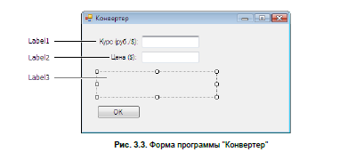
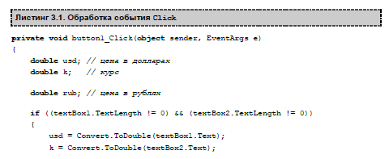

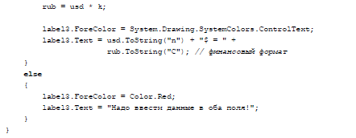

Самостоятельное задание:
- Создайте приложение вычисления квадрата разности двух целых чисел.
- Создайте приложение ввода двух целых чисел и вычисления их произведения, суммы квадратов и разности квадратов этих чисел. Каждая операция должна выполнятся по нажатию кнопки соответствующего действия и выводить результат.
- Создать приложение проверки целого числа на четность по щелчку на кнопке с символом «результат».
- Создайте приложение. Даны три числа, проверить которое из них кратно трем и вывести об этом сообщение.
- Создайте приложение, которое по заданному натуральному числу N вычисляло бы его факториал N!.
- Создайте приложение вычисления суммы первых N натуральных чисел. Сумма должна выводится по щелчку на кнопке с символом «сумма».
- Создайте приложение нахождение наибольшего числа из трех целых чисел. Результат должен выводиться по щелчку на кнопке с символом «наибольшее».
- Создайте приложение нахождения наименьшего из трех целых чисел. Результат должен выводиться по щелчку на кнопке с символом «наименьшее».
- *Создайте приложение «Угадай число», в котором компьютер будет загадывать случайное целое число в диапазоне от 0 до 10, а пользователь должен угадать это число. В случае угадывания пользователем загаданного компьютером числа следует вывести сообщение «Вы угадали», в противном случае «Вы проиграли».

